Приложение № 1
к постановлению главного управления
архитектуры и градостроительства
Рязанской области
от 27 февраля 2026 г. № 177-п

Внесение изменений в правила землепользования и застройки муниципального образования – Мелекшинское сельское поселение Старожиловского муниципального района Рязанской области
в части отнесения земельного участка с кадастровым номером 62:21:0020234:32,
а также территории в кадастровом квартале 62:21:0020247 и части земельного участка с кадастровым номером 62:21:0020247:633 к территориальной зоне
«Жилые зоны (1)»

Фрагмент карты градостроительного зонирования Масштаб 1:2 000
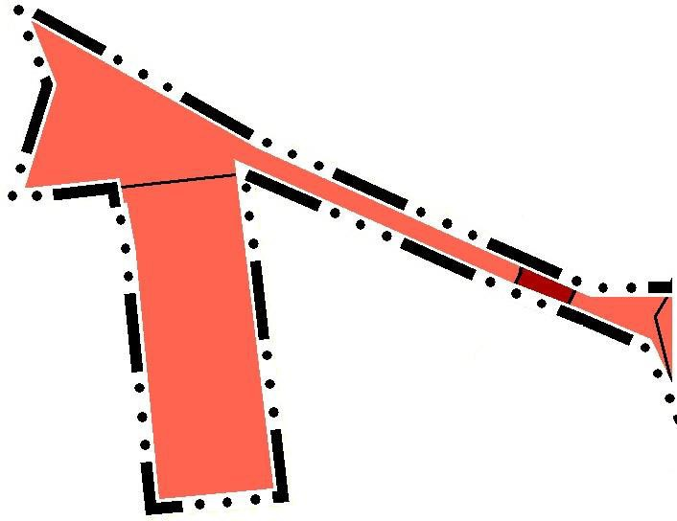
1

Условные обозначения

сущ.
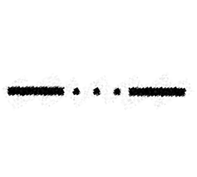
Границы единиц административно- территориального деления Российской Федерации
Граница населенного пункта Территориальные зоны
Жилая зона Автомобильные дороги
1
Автомобильные дороги регионального и межмуниципального значения

